ZAOKRUŽI TOČAN ODGOVOR I NAPIŠI NAZIV PREDMETA UZ SLIKU.
1.ZA PEGLANJE ODJEĆE KORISTIMO :

a) 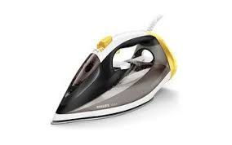-------------------------------------------------------------

b) 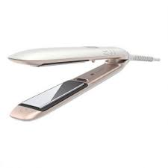 -------------------------------------------------------------

2.PEGLAMO NA:

a) 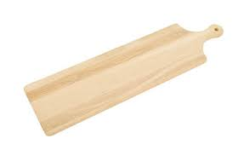 -----------------------------------------------------------------
b) 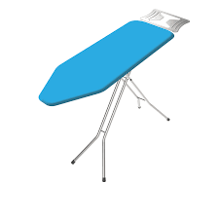 -------------------------------------------------------------------

3.ISPEGLANU ODJEĆU STAVLJAMO U :

a) 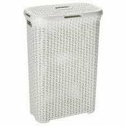 ----------------------------------------------------
b) 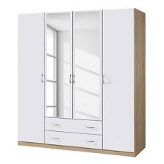 ---------------------------------------------------------

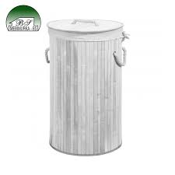 ------------------------------------------------------------
c)

4. ZADATAK :
ISPEGLAJ UZ MAMU KUHINJSKE KRPE !

